2024びわ湖大花火大会に関する安全警備計画

警備コンサルタント
株式会社CSI Lead 前川勝己

- 昨年度からの変更点概要
  - ファーストエイドスポットの設置
  - 雑踏監視カメラの増設
    - ときめき坂と旧東海道の交差点付近
    - におの浜ルネ大津前のなぎさ通り付近
  - 緊急時対応マニュアルの策定
  - 仮設トイレを増設（会場内及び大津駅から会場への導線部分）※詳細調整中
  - 県道18号線の乱横断防止のため、浜大津業務用地の県道側の開口部を閉鎖
  - 浜大津アーカス前交差点付近での乱横断防止のため、ダブルスチールフェンスを設置
  - 有料観覧席のうちピアザ淡海前・アヤハ前・ルネ大津前を指定席から自由観覧に変更
  - 市民プラザの観覧不可に伴う一般観覧エリア（無料）の変更
  - 滋賀県民向けの有料観覧席を販売
  - 無線基地局の強化

補足①（ア）ファーストエイドスポットの設置
救護所とは別に熱中症等への対応を行うために救急救命士を配備した「ファーストエイドスポット」を設置

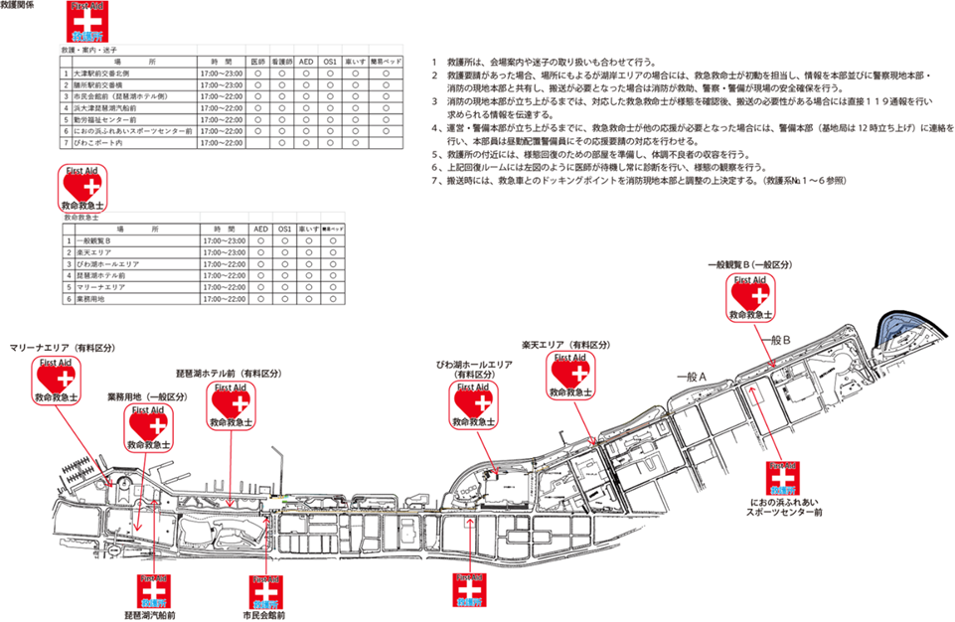

補足②（キ）有料観覧席のうちピアザ淡海前・アヤハ前・ルネ大津前を指定席から自由観覧に変更

●びわ湖ホール湖岸ゾーン ：株式会社アクティビティージャパン
●ピアザ淡海周辺湖岸緑地ゾーン：楽天グループ株式会社
※先行入場券（ファストパス）を別途発行 ※12:00～入場可
※通常の入場は１０：おおから整理券を配布し、14：00～入場可

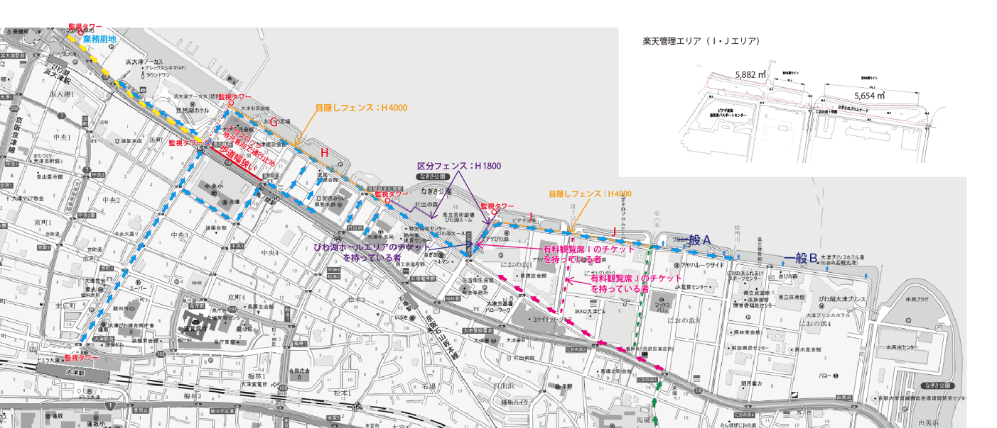

補足③ （ク）市民プラザ観覧不可に伴う一般観覧エリア（無料）の変更
・市民プラザの再整備工事に伴って、観覧が不可になった
・携帯基地局の位置情報データから観覧者は２００～３００名程度の市内の住民である。そのことから、
市民プラザが観覧できないことは周知されているものとし、新たな無料での観覧場所は設けない
・一般観覧場所は、①一般観覧Ａ・Ｂ、②業務用地、③ボートレースびわこ第２駐車場（新規）
・一般観覧Ａ及びＢ並びにその道路が一定密度（停止密度3・流動密度2）を越えた場合、下記の対応
●大津駅方面：中央大通り（30ｍ道路）へ滞留するように誘導
●膳所駅方面：におの浜エリアにて周回移動させるよう誘導
【参考】
交通規制後の導線案内一般観覧場所Ａ及びＢの入場基準
一般観覧Ａ7,500㎡－植栽等 5％375㎡=有効面積7,125㎡ 密度2の場合：14,250名
一般観覧Ｂ9,000㎡－植栽等 10％900㎡=有効面積8,100㎡ 密度2の場合：16,200名
道路の部分7,300㎡ 密度2の場：14,600名 合計45,050名
・ 一般観覧場所Ａ・Ｂの監視強化
１．一般観覧Ａ・Ｂ及び道路が基準密度を超えた場合、流入抑止を開始
２．ダブルスチールフェンスまたはイレクターフェンスを使用して流入抑止
３．抑止線を通行可能者は「チケット保有者」「地元住民」「警察官・消防署職員」「スタッフ・関係者」
４．滞留場所は中央大通り（30ｍ道路）、におの浜エリア、県庁周辺、ときめき坂、びわ湖ホール周辺
中央大通り：約17,000名 ※8,500㎡（歩道は含まず）、におの浜エリア：約5,000～7,000名
県庁周辺：1,000名、ときめき坂：１,000名、びわ湖ホール周辺：2,000名 合計28,000名

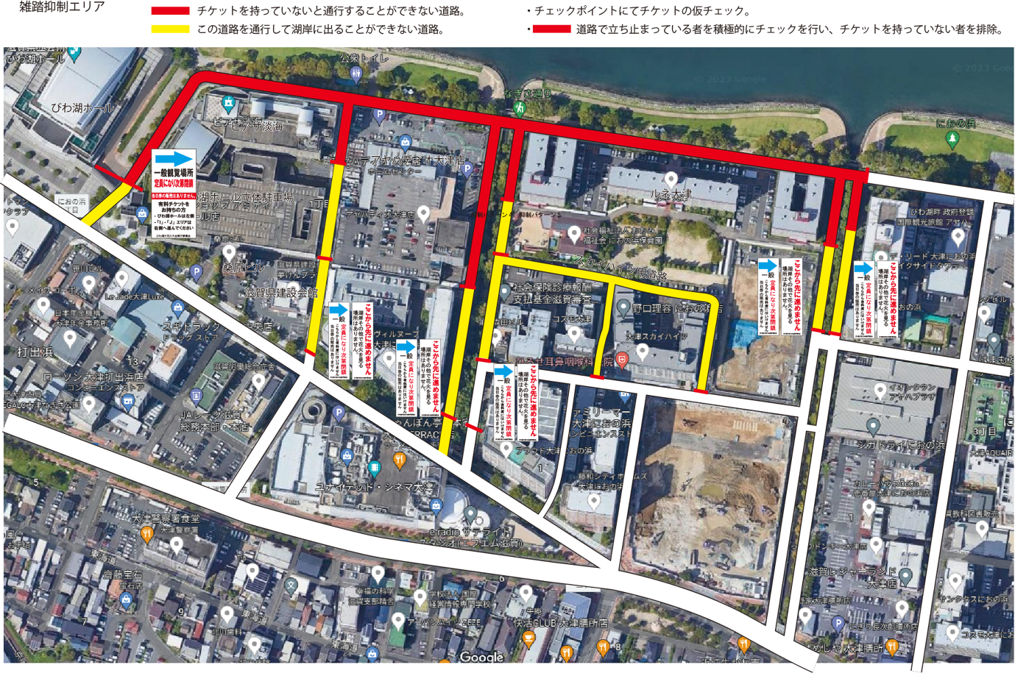

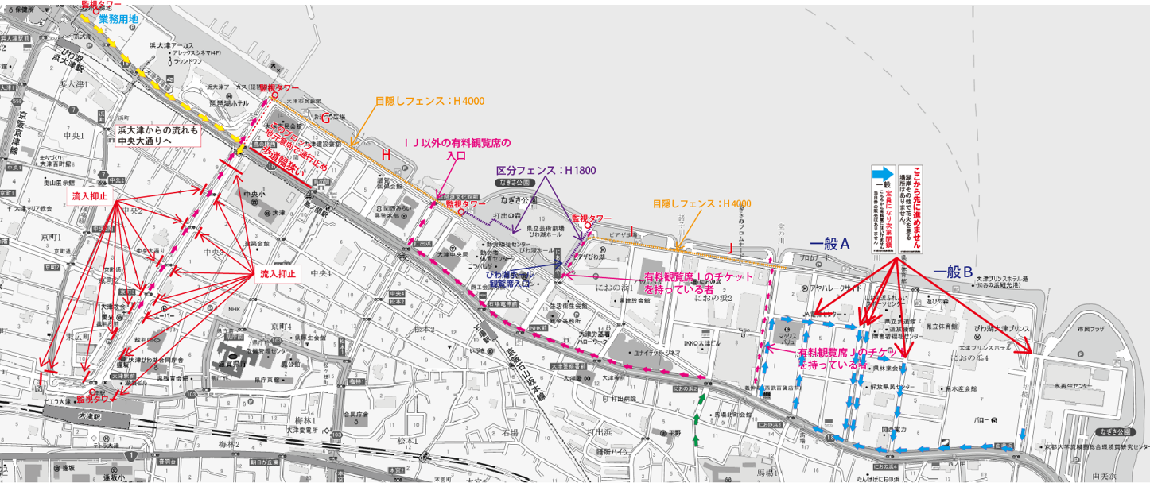

補足④ 花火終了後の対応
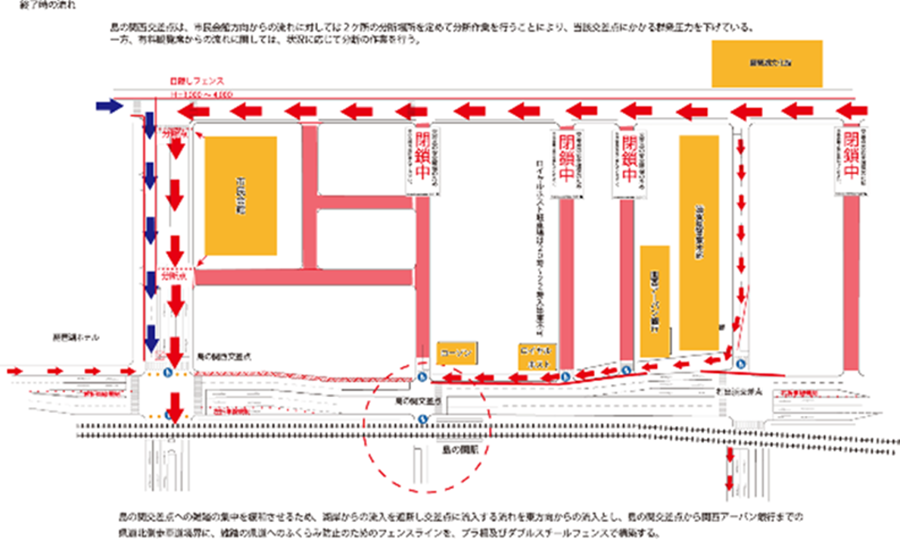
・市民会館周辺での生活道路への流入防止

・におの浜２丁目交差点での横断対策は交差点北側からの車両をう回させ、当該交差点においての車両と歩行者の接触を防止することと、横断時の雑踏コントロール（分断作業）などが計画的に実施できる環境で安全な県道横断作業を行う。
自主規制による車両う回（におの浜２丁目交差点→大津警察署前交差点へ）
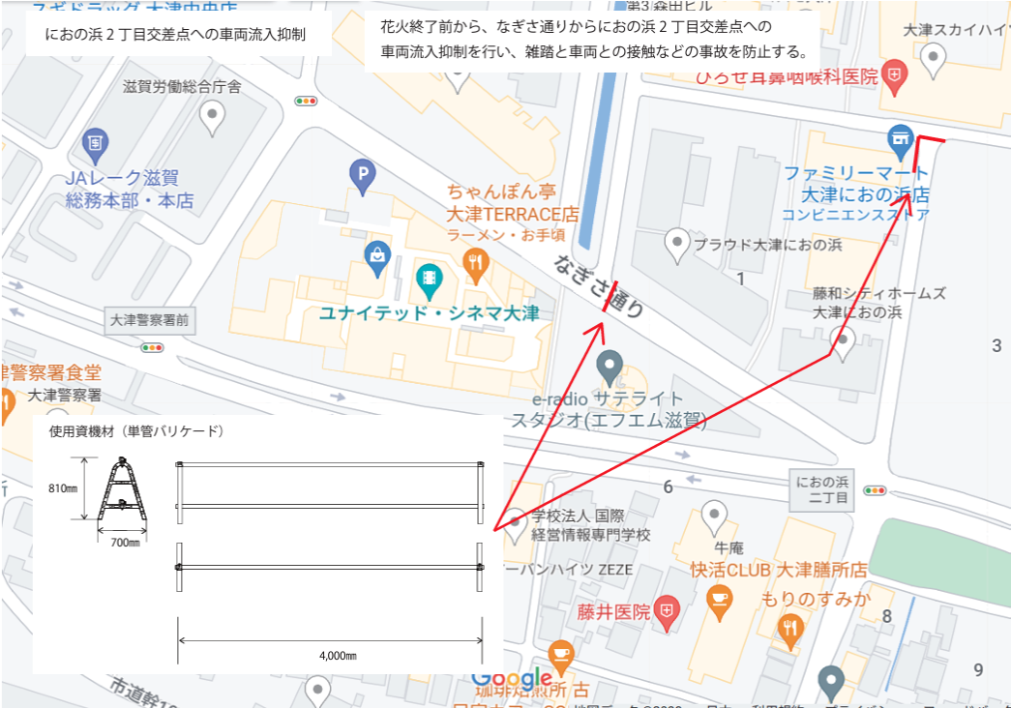

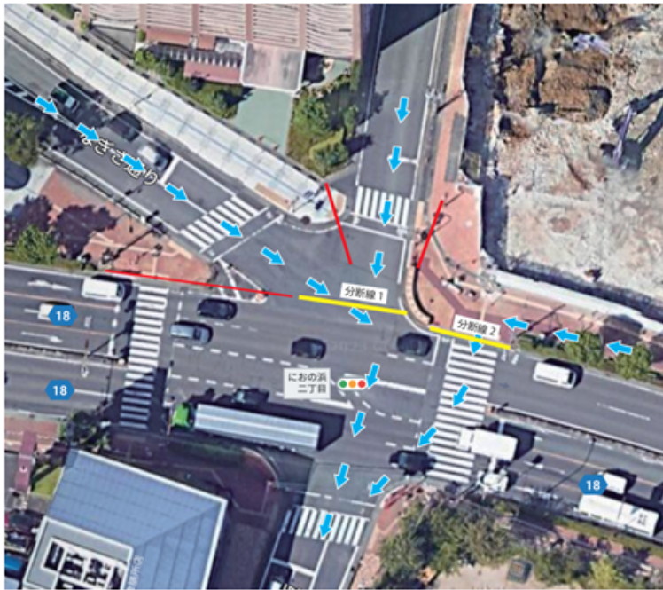

補足⑤ （オ）県道18号線の乱横断防止のため、浜大津業務用地の県道側の開口部を閉鎖
（カ）浜大津アーカス前交差点付近での乱横断防止のため、ダブルスチールフェンスを設置
・昨年度は県道側に出入口を設けていたが、花火終了時に雑踏の流出が多くあり、県道の乱横断が発生
・浜大津アーカス前交差点付近で車道への膨らみや道路横断が発生したため、乱横断防止柵を設置
・遊撃隊（４名１班編成・２班体制）を新規に編成し、20：15には浜大津アーカス交差点付近に配備

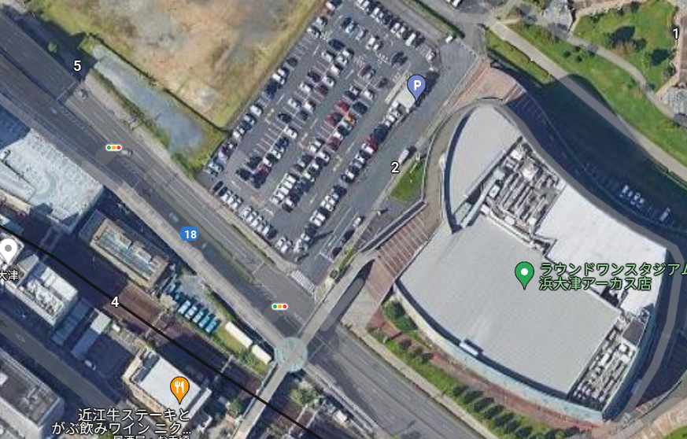

開口部閉鎖

乱横断防止柵（112m）

補足⑥ 各駅の導線構築
●びわ湖浜大津駅
・びわ湖浜大津駅への導線は地下駐車場上部広場において蛇行規制線を構築しスカイクロスへ誘導。この導線は京阪電車への乗車専用となる。
・ＪＲ大津駅に進むには大津港口交差点を横断し停車場線、中央大通りを経由して大津駅に進むか、浜大津アーカスから旧公会堂への歩道橋（跨線橋）を利用し大津駅方向へ誘導。
・スカイクロスが混雑し階段への滞留の恐れがある場合には、階段下部において分断作業を実施し安全を確保。
・地下駐蛇行規制線付近に監視タワーを設置し地区音響による整列や混雑回避、県道の乱横断防止などを広報
・スカイクロスは円形時計回りに規制を行い、12時の位置で南側からの乗車導線と合流。
・乗車導線の流れは、京阪びわ湖浜大津駅がコントロールし、その状況に応じて雑踏の流れを調節する。

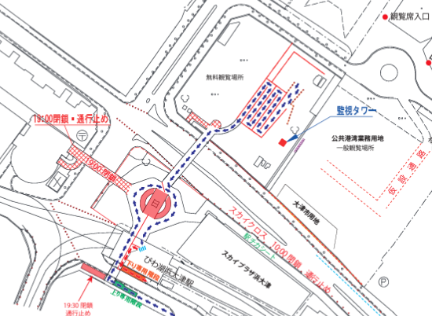

●ＪＲ大津駅
・中央大通り京町3丁目交差点から上下線の分離作業を実施し交差点北側から方向別の広報案内
を行いスムーズな流れを作る。
・例年下り方向の待ち列は町町3丁目交差点の南側ローソンあたりまで伸びるが上り方向はその待ち列より短い傾向。
・上下方向の分離は駅構内まで行うが、大津駅前交差点でクロスラインが発生し上り方向から下り方向への移動が見受けられるが、強制的に方向を指示してトラブルを招くより緩やかに誘導案内を行うことでＪＲ大津駅への送り込みを行う。
・大津駅において改札制限が行われた場合にはその制限に合わせ席との取次の場所で分断規制を実施する。
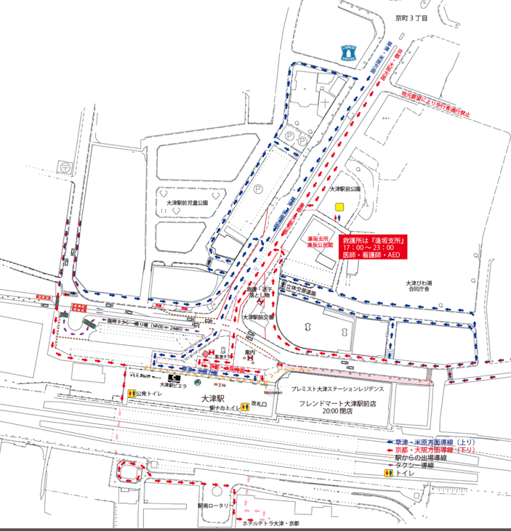

●JR膳所駅・京阪膳所駅
・橋上改札での南北からの雑踏のぶつかる圧力を回避するため駅南からの乗車を規制し、北側のときめき坂からの乗車に絞っている。
・また、JR膳所駅の北側には京阪電車の踏切があり、その踏切待ちの先頭部分に対する後ろからの圧力回避のため、100ｍ程度北側で分断作業を実施している。
・ＪＲ膳所駅の橋上改札に上るための方策としては階段の利用が最適であると考えられるが、階段だけでは列車への乗車率やときめき坂の雑踏の減少が期待値より著しく低下するため、エスカレーターを稼働し乗車率の向上を図っている。
・この方策を実施するについて、階段下部（エスカレーター含む）、階段上部（エスカレーター含む）、コンコースの状況を膳所駅前の監視タワーでモニターできるよう監視カメラを設置し、現場の警備員との連絡を密にしながら、状況に応じ分断作業を行いながら膳所駅への雑踏をコントロールする。
・膳所駅において改札制限が行われた場合にも直ちにエスカレータ部分を分断し安全を確保する。
・大津駅、膳所駅ともに駅と担当する警備隊は無線機専用無線を持って連絡を密にしている。
